2° Criterio di simitudine
Se un triangolo ABC ha un angolo congruente ad un angolo di un triangolo A’B’C’ e i due lati di questo angolo proporzionali ai lati corrispondenti del triangolo AB’C’, allora il restante lato di ABC è nello stesso rapporto con il corrispondente lato di A’B’C’ ed gli altri due angoli di ABC sono congruenti ai corrispondenti angoli di A’B’C’ .

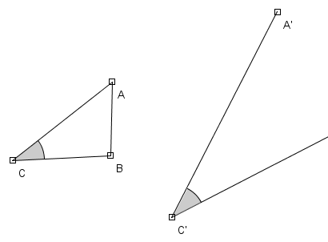
- Costruire il triangolo ABC con lo strumento segmento.
Rinominare i tre vertici e evidenziare l’angolo ACB .
figura1
- Costruire un semgento A’C’
- Mediante lo strumento Angolo di misura fissata , cliccare su A’, poi su C’ e infine su un terzo punto a caso del piano.
Nella finestra delle proprietà dell’angolo nella casella Misura scrivere l’espressione a(A,C,B)
In tal modo imponiamo all’angolo di vertice C’ di essere congruente all’angolo ACB (e tale proprietà perdura nel movimento).
La situazione è quella mostrata in figura 1.
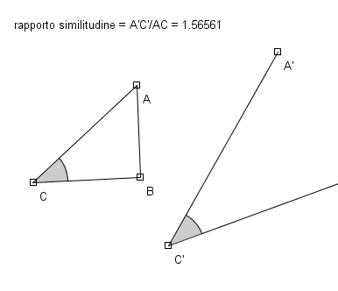
figura2

Calcoliamo il rapporto tra i lati dei due triangoli
- Inserire una espressione (pulsante 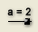 della barra degli strumenti e cliccare sul sul piano)
Nella finestra di Edita espressione si scrivere l’espressione d(A’,C’)/d(A,C) (rapporto di similitudine).
Rilevare il nome dell’espressione (E1)
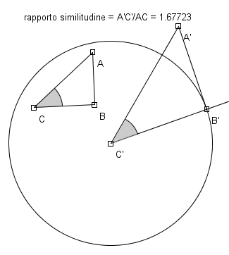
- Adesso dobbiamo costruire un punto B’ sulla semiretta di origine C’ in modo che il rapporto tra C’B’ e CB sia uguale al rapporto calcolato.
Per fare ciò, usiamo lo strumento Circonferenza di raggio fissato .
Con centro in C’ tracciamo una circonferenza e nella finestra delle proprietà in corrispondenza della casella Raggio scriviamo l’espressione E1 * d(C,B).
- Costruiamo il punto B’ ed i segmenti A’B’ e B’C’
- Nascondiamo la circonferenza.
- Inserire le espressioni che calcolano gli altri due rapporti tra i lati e verificare che danno lo stesso valore
- Chiedere le misure degli angoli A e A’ e poi B e B’ e verificare che danno lo stesso valore.
NOTE
1) Se muovendo i punti portiamo a coincidere C con C’ e la semiretta B’C’ con quella BC, osserviamo che il lato AB ed il lato A’B’ sono....
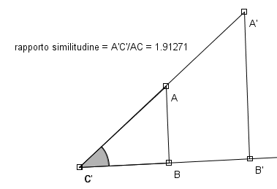
2) Se si muovono i punti in modo da mettere i lati corrispondenti dei due triangoli paralleli e si tracciano le rette per i vertici corrispondenti, si ottiene che...

